Prot. SG/18.250

Oggi 1° novembre 2018, nella solennità di Tutti i Santi, è deceduto
nella nostra casa di Trebaseleghe – PD (Italia)
il carissimo Confratello
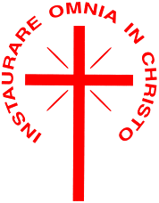
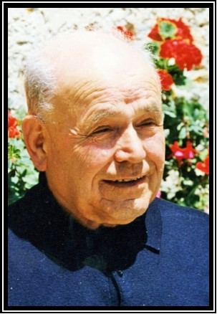
Sac. Giovanni DALLA MORA
Era nato a Feltre – BL (Italia) il 16 agosto 1913,
aveva 105 anni di età, 75 di professione religiosa e 65 di sacerdozio.
Apparteneva alla Provincia “Madre della Divina Provvidenza” (Italia).
“I Figli della Divina Provvidenza esprimono la loro comunione anche suffragando generosamente i confratelli defunti. Ricevuta notizia della morte di un confratello, le comunità si raccolgono in preghiera per lui. Lo ricordano nella santa Messa e recitano per lui, per tre giorni, il santo rosario. In suffragio di lui ogni casa della Congregazione cura la celebrazione di una santa Messa, cui assiste possibilmente la comunità”. (Norme 41)

Era il più longevo della Congregazione. Passò 33 anni del suo ministero sacerdotale a Ortonovo (SP) nei vari ruoli di Addetto al Santuario (1953-56), e poi di Superiore della Comunità, Vicario, Economo e Parroco (dal 1978 al 2008, fino alla veneranda età di 95 anni), prima di ritirarsi a Trebaseleghe, dove continuò nella nostra Casa di Riposo a fare il Cappellano, fin che la salute lo sostenne. Fu anche in altre Comunità, normalmente come Direttore o Economo, a GE-Teglia e Boschetto, a Fano, a Bologna (Casa del Giovane) e a Sassello.

Requiescat in pace!

